Государственное бюджетное профессиональное образовательное учреждение Республики Марий Эл

«ЙОШКАР-ОЛИНСКИЙ ТЕХНОЛОГИЧЕСКИЙ КОЛЛЕДЖ»

|  |
| --- |
| Специальность: 09.02.07 Информационные системы и программирование  Группа: А-31  Дисциплина: Технология разработки ПО |

ОТЧЕТ ПО ДИАГРАММАМ

«Диаграмма объектов»

Руководитель: Пинешкин Ю.С

Выполнил(а): студены А-31

Йошкар-Ола

2025

Диаграмма объектов

Диаграмма объектов — это один из видов диаграмм в языках моделирования, таких как UML (Unified Modeling Language). Она представляет собой статическое отображение системы, показывая экземпляры классов (объекты) и их взаимосвязи в определенный момент времени.  
  
Основные характеристики диаграммы объектов  
  
- Отображает состояние. Показывает текущее состояние системы на определённый момент времени, включая значения атрибутов объектов.  
- Связи между объектами. Илллюстрирует, как объекты взаимодействуют друг с другом, включая ассоциации, агрегаты и составные отношения.  
- Легкость восприятия. Позволяет легко понять структуру системы и взаимосвязи между её компонентами.  
  
Применение диаграммы объектов  
  
- Анализ требований. Используется для визуализации и детализации объектов в определённой ситуации.  
- Проектирование. Помогает разработчикам и архитекторам системы понять, как класс будет представлен через его экземпляры.  
- Документация. Полезен для документирования ключевых аспектов системы на уровне объектов.  
  
Преимущества диаграммы объектов  
  
- Наглядность. Упрощает понимание системы, показывая конкретные экземпляры и их отношения.  
- Динамичность. Позволяет визуализировать изменения в состоянии объектов на разных этапах.  
- Упрощение анализа. Помогает анализировать сложные структуры благодаря наглядному представлению.  
  
Недостатки диаграммы объектов  
  
- Моментальный снимок. Отображает статическое состояние, что может не отразить динамику и поведение системы.  
- Ограниченность. Не подходит для представления поведения системы или взаимодействий во времени.  
- Сложность обновления. В больших системах поддержание актуальности диаграммы может быть сложным.  
  
В целом, диаграмма объектов является полезным инструментом для моделирования и анализа систем, особенно в контексте детализации структуры и состояния объектов.

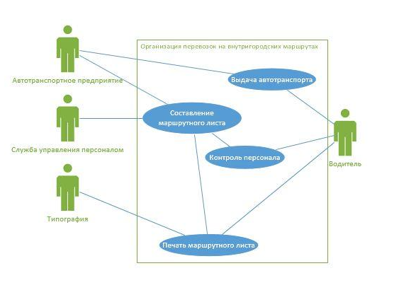

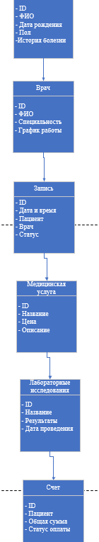

Вывод

Диаграмма объектов где применяется  
  
- Инженерия программного обеспечения. Используется для документирования и визуализации структуры классов и объектов в приложениях.  
- Системный анализ. Помогает в анализе требований и понимании работы системы на уровне объектов.  
- Проектирование баз данных. Применяется для отображения объектов как записей базы данных и их связей.  
- Обучение и образование. Преподается как средство визуализации концепций объектно-ориентированного программирования.  
  
Плюсы диаграммы объектов  
  
- Наглядность. Позволяет быстро понять структуру системы через визуализацию объектов и их взаимосвязей.  
- Подробность. Позволяет представить конкретное состояние системы, включая значения атрибутов.  
- Упрощение коммуникации. Облегчает обсуждение системы между разработчиками, заказчиками и другими заинтересованными сторонами.  
  
Минусы диаграммы объектов  
  
- Статичность. Отображает только одно состояние системы в определённый момент времени, не показывая динамику.  
- Сложность. В больших проектах может стать трудоемкой для создания и обновления, особенно если количество объектов велико.  
- Недостаток информации о поведении. Не дает представления о том, как объекты взаимодействуют во времени или изменяют свое состояние.  
  
В итоге, диаграмма объектов полезна для визуализации статического состояния системы и ее структуры, но имеет ограничения в отношении динамики и поведения систем.